МИНИСТЕРСТВО НАУКИ И ВЫСШЕГО ОБРАЗОВАНИЯ
РОССИЙСКОЙ ФЕДЕРАЦИИ

ПЕНЗЕНСКИЙ ГОСУДАРСТВЕННЫЙ УНИВЕРСИТЕТ

Кафедра «Информационная безопасность систем и технологий»

Отчет
по лабораторной работе №9
на тему «ИССЛЕДОВАНИЕ СПЕКТРОВ ИМПУЛЬСНЫХ СИГНАЛОВ»

Дисциплина: СиСПИ
Группа: 21ПИ1
Выполнил: Гусев Д. А.
Количество баллов:
Дата сдачи:
Принял: Иванов А. П.

2024
- Цель работы: изучение спектрального состава периодической последовательности импульсов прямоугольной формы при различных частотах следования и длительностях импульсов.
- Задание на лабораторную работу. Построить временные диаграммы, рассчитать и построить в масштабе амплитудные спектры следующих сигналов:
- Периодической последовательности прямоугольных импульсов с амплитудой U0 = N + 1 (В), длительностью τ = MN + 1 (мс) и периодом T = (N mod 3 + 2)τ (мс). Здесь N — последняя цифра номера студенческого билета (например, 4), MN — две последние цифры номера студенческого билета (например, 94), x mod y — операция взятия по модулю, эквивалентная взятию остатка от деления x на y (например, 4 mod 3 = 1).
- Периодической последовательности прямоугольных импульсов с длительностью в 2 раза меньшей, чем в п. 1.
- Периодической последовательности прямоугольных импульсов с длительностью как в п. 1, но в 2 раза большим периодом.
- Одиночного прямоугольного импульса с амплитудой и длительностью как в п. 1.
- Выполнение работы.
  - Были расчитаны параметры сигнала для первой последовательности. Из условия задания N = 8, MN = 8.
U₀ = N + 1 = 8 + 1 = 9 В
τ = MN + 1 = 8 + 1 = 9 мс
T = (8 mod 3 + 2) * 9 = 4 * 9 = 36 мс
Были рассчитаны Cn и f с помощью программы на python. Программа приведена в приложении А. Была построена диаграмма амплитудного спектра. Результат представлен на рисунке 1.
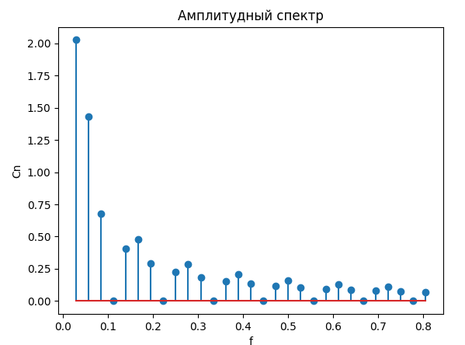
Рисунок 1 — Амплитудный спектр 1-го сигнала
  - Был построен амплитудный спектр для периодической последовательности прямоугольных импульсов с длительностью 4,5 ms.
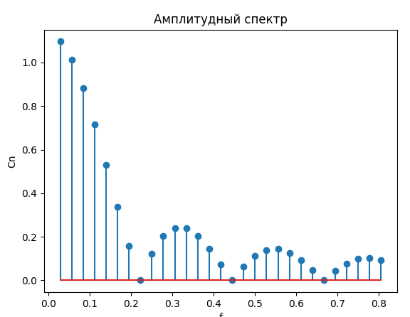
Рисунок 2 — Амплитудный спектр 2-го сигнала
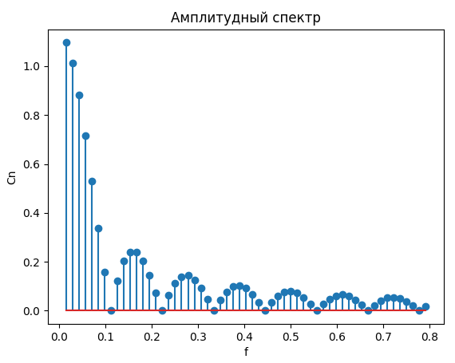
  - Был построен амплитудный спектр для периодической последовательности прямоугольных импульсов с длительностью 9 ms и периодом 72 ms.
Рисунок 3 — Амплитудный спектр 3-го сигнала
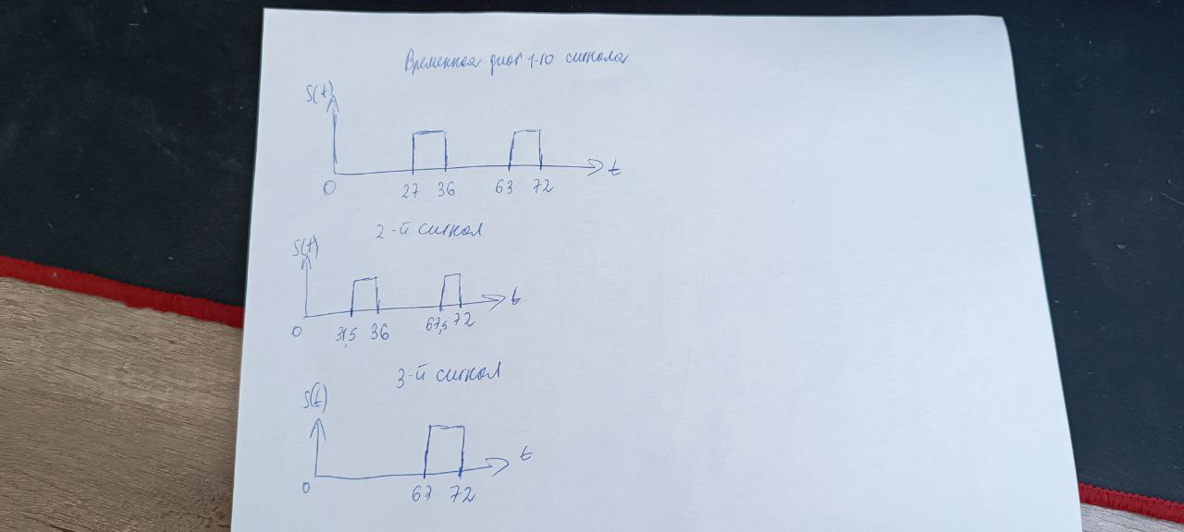
Рисунок 4 — Временные диаграммы сигналов
  - Был пострен амплитудный спектр для 4-го одиночного сигнала. Результат представлен на рисунке 5. Временная диаграмма представлена на рисунке 6.
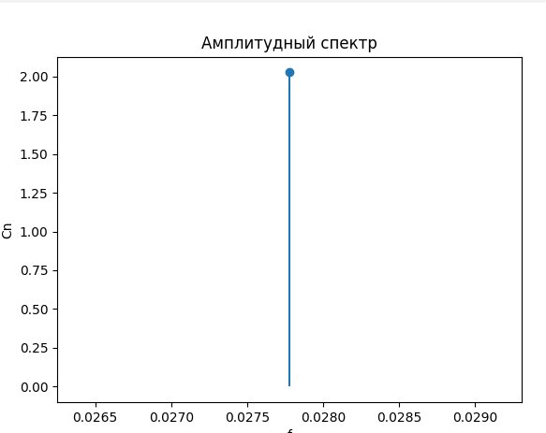
Рисунок 5 — Амплитудный спектр 5-го сигнала
Рисунок 6 - Временные диаграмма одиночного сигнала
- Вывод: были изучен спектральный состав периодической последовательности импульсов прямоугольной формы при различных частотах следования и длительностях импульсов.

Приложение А

Программа Python
from math import sin, pi
import matplotlib.pyplot as plt

signals = [{'U': 9, 'T': 36, 't': 9}, {'U': 9, 'T': 36, 't': 4.5}, {'U': 9, 'T': 72, 't': 9}]

def Cn(number: int, sig: dict) -> tuple:
Q = sig['T'] / sig['t']
multiplier1 = (sig['U'] / Q)
multiplier2 = (pi * number) / Q
multiplier3 = sin(multiplier2)
return multiplier1 * abs(multiplier3 / multiplier2), number / sig['T']

def handler(sig: dict) -> tuple[list, ...]:
amplitudes = []
frequencies = []

n = 1
while True:
cnumber, freq = Cn(n, sig)
amplitudes.append(cnumber)
frequencies.append(freq)
if freq > pi / 4:
break
n += 1
return frequencies, amplitudes

for signal in signals:
plt.stem(*handler(signal))
plt.xlabel('f')
plt.ylabel('Cn')
plt.title('Амплитудный спектр')
plt.show()

